SISTEMA DE GESTION DE SEGURIDAD Y SALUD EN EL TRABAJO
SG-SST

INFORME DE GESTION
EMPRESAS PÚBLICAS CAICEDONIA EPC-ESP

ZULLY PAOLA MOLINA SANCHEZ
Especialista en Seguridad y Salud en el Trabajo

Periodo
Mes de Agosto

Caicedonia septiembre 4 de 2023.

- Evaluación de Estándares Mínimos de seguridad y salud en el trabajo, cumplimiento y seguimiento a plan de acción generado por evaluación de Estándares Mínimos.

- Gestión: En el mes de agosto se continuó con la implementación de los estándares mínimos requeridos por la Resolución 0312/19 realizando las siguientes actividades.

- Investigaciones de accidentes de trabajo: En el mes de agosto no se presentaron accidentes de trabajo

- Se realizó la capacitación correspondiente a comunicación asertiva y trabajo en equipo, a cargo de la encargada del área de SST. Donde se reforzó la temática de comunicación respetuosa y afectiva entre los compañeros de trabajo, resaltando las ventajas que trae para la empresa inculcar una buena comunicación y trabajo en equipo en todos los funcionarios.

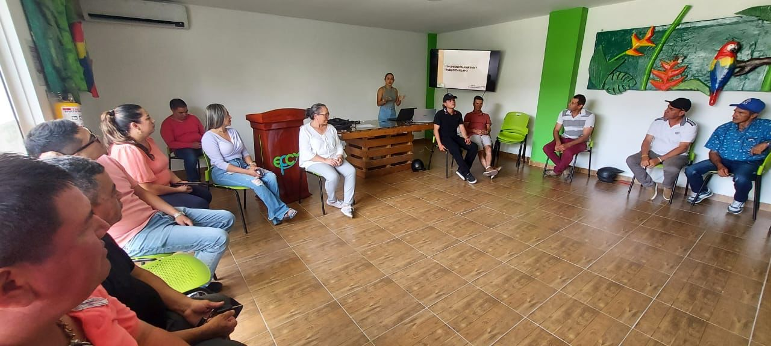

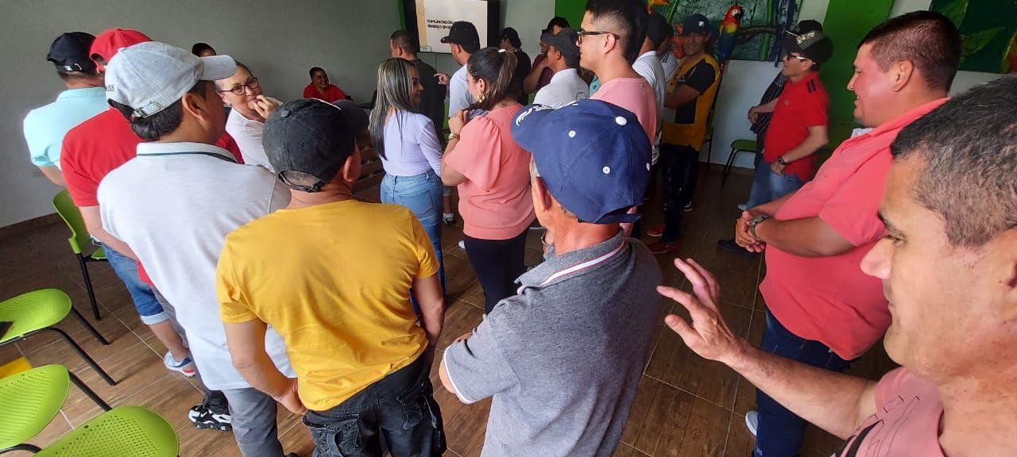

- En el mes de julio realizo el respectivo seguimiento a las recomendaciones médicas al personal que lo requiere, en este caso a los trabajadores que.

Elaboro y proyecto:
Zully Paola Molina Sánchez
Responsable del área de Seguridad y Salud en el Trabajo

